**jQuery Each**

עצבו את הדף הבא, המכיל לחצן ו-15 div-ים ריקים:

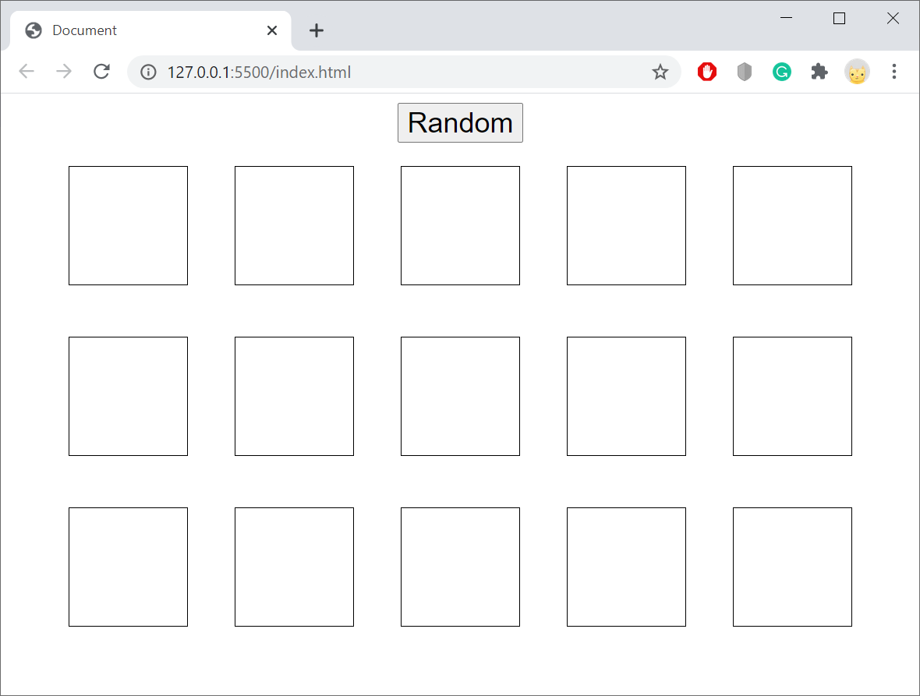

בלחיצה על הלחצן, ע"י שימוש בפונקציה each של jQuery, הכניסו לכל div מספר רנדומלי וציבעו את ה-div בצבע רנדומלי. לדוגמה:

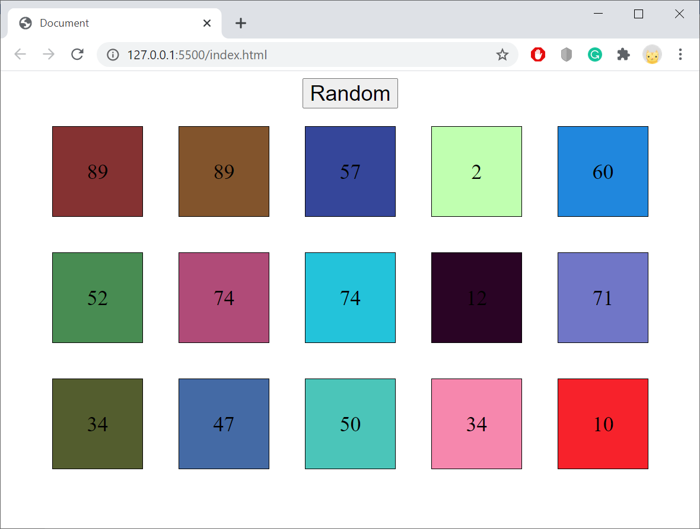

לחיצה נוספת:

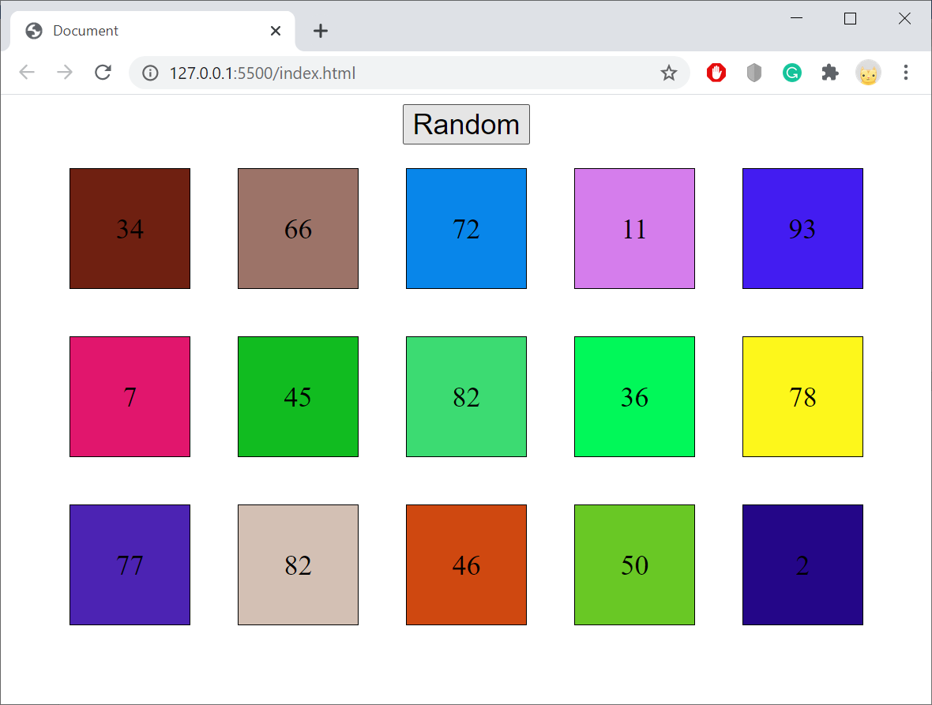

לחיצה נוספת:

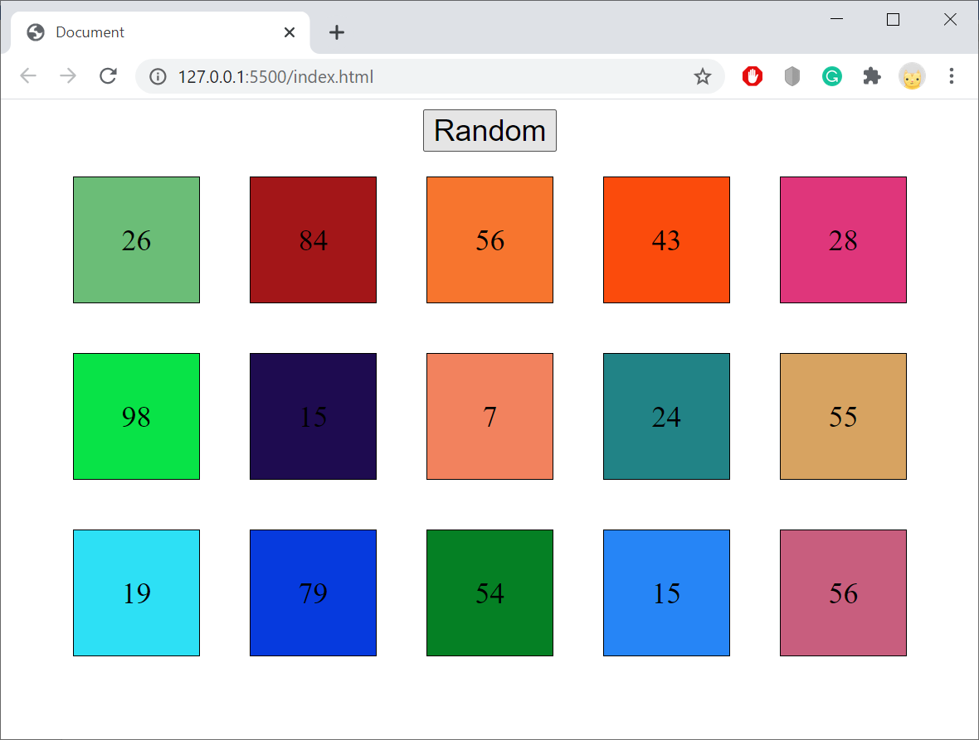

בכל לחיצה גם המספרים רנדומליים וגם הצבעים רנדומליים.

בהצלחה 😊